Joc minilotería.

Has de tenir una pàgina on espitjant el botó “Genera dècims” es generin tres nombres aleatoris de l’1 al 99 que seran els teus dècims de loteria amb els que participaràs en un sorteig (aquests nombres apareixeran en color blau). Quan espitgis el botó “Realitza sorteig” (que només s’activarà o apareixerà després de generar els dècims) es generarà un altre nombre de tres xifres que serà el nombre guanyador del sorteig. Si les participacions que tu tens no coincideixen, es posaran en color vermell. Si alguna de les teves participacions coincideix, es posarà en color verd.

Aquest exercici s’ha de fer emprant els mètodes:

- createElement()
- createTextNode()
- appendChild()
- insertBefore
- replaceChild()

Per a què sigui fàcil fer això, tendreu tres <DIV> (una per nombre) i dins d’aquestes etiquetes es crearan etiquetes <P> que seran les que emmagatzemaran els nombres. Els canvis de color dels nombres s’han de fer manipulant les propietats dels elements amb JavasScript.

Pantalla inicial | 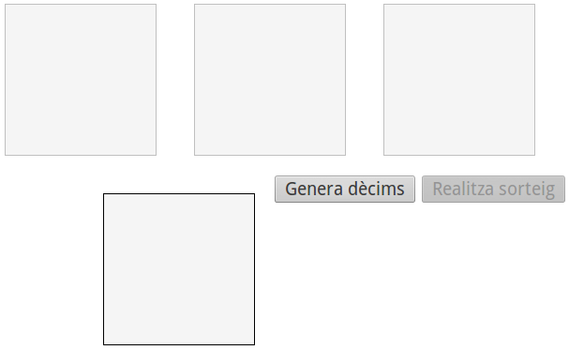
Després de generar els dècims | 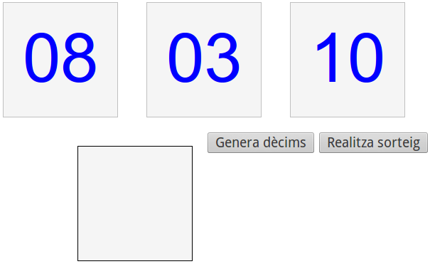
Després de realitzar el sorteig (perdent) | 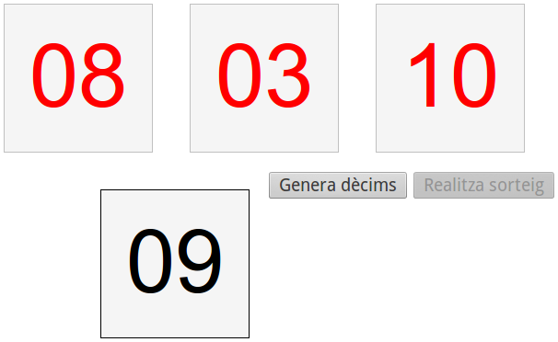
Després de realitzar el sorteig (guanyant) | 